2020年度含氟聚合物市场研究报告（2021版）
本报告全文3万多字，共分七章，有详尽图表约90个，均为2020年最新研究数据，发布日期为2021年4月上旬。
本报告为北京国化新材料技术中心（ACMI）出版的重点氟材料产品年度监测报告（2021版）之一，该系列报告包括含氟制冷剂、含氟聚合物、无水氟化氢等3种。我们同时出版周度、月度市场监测报告及产业发展白皮书，并可根据客户需求提供定制服务。
如需购买请联系:
李晓庆 15201692950（微同） lixiaoqing@hgxcl.org.cn
北京国化新材料技术中心（有限合伙）
北京市朝阳区安慧里四区16号中国化工大厦1217室
北京市大兴区亦庄经济技术开发区锋创科技园4号楼1510室

新能源材料事业部官方微信
氟化工（F_chemical） 氢燃料电池论坛

重点氟材料产品年度监测报告（2021版）

含氟聚合物市场年度报告
Annual Report of China Fluoropolymer Market

北京国化新材料技术中心

2021.04

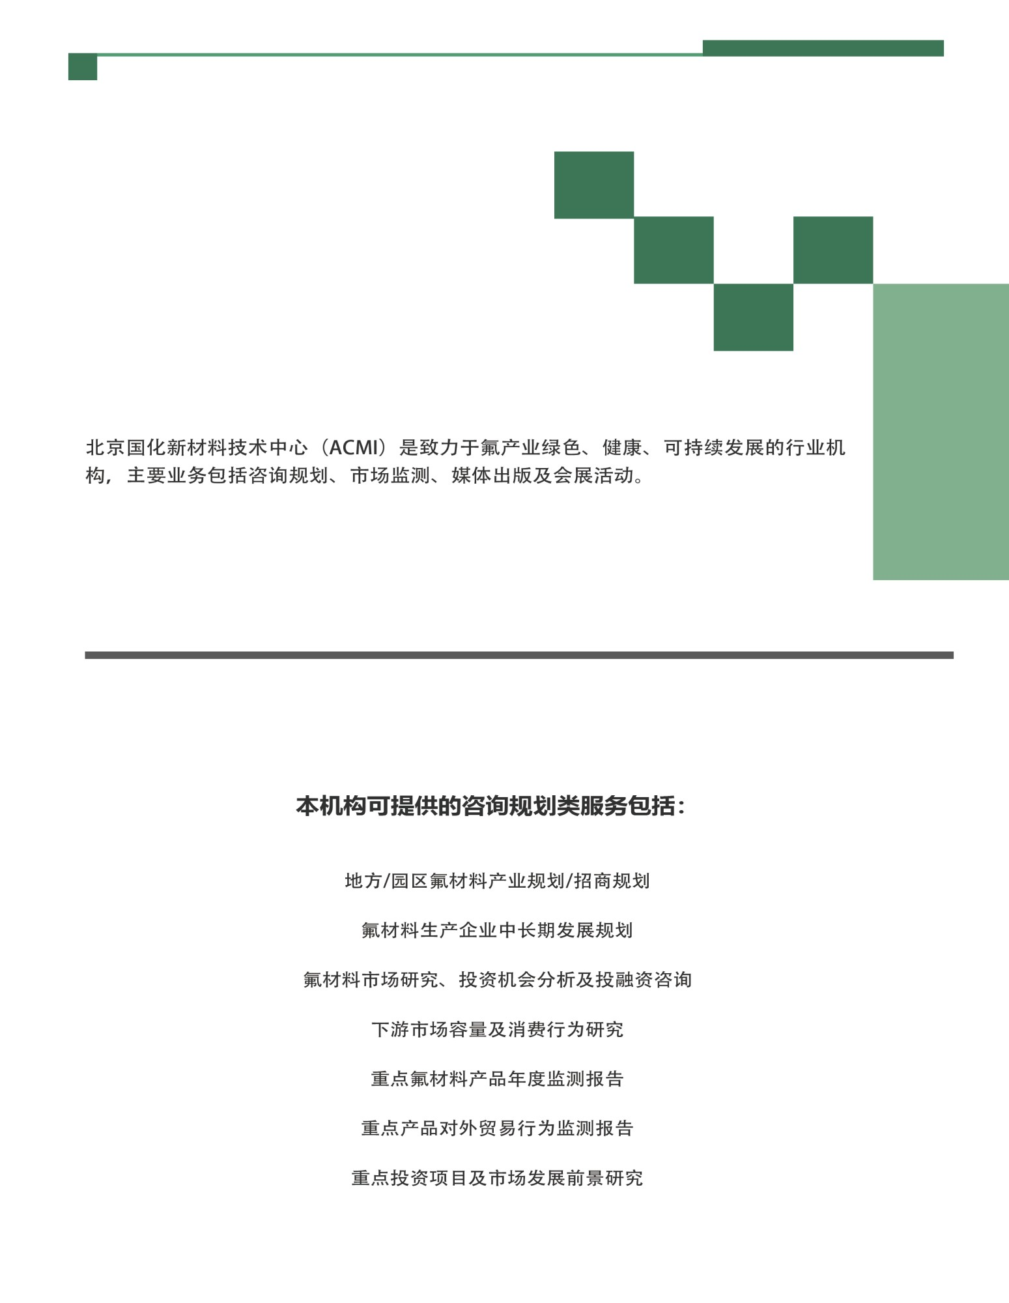

顾 问：王建中

分析师：肖 潇

签发人：甘 棠

© 2021 Advanced Chemical Materials Industrial Research Center . All rights reserve

一、概述

1.1基本概况

1.1.1 世界经济概况

1.1.2 中国经济概况

1.1.3 中国能源概况

1.2 世界含氟聚合物供需概况

1.2.1 世界含氟聚合物生产现状

1.2.2 世界含氟聚合物消费情况

1.2.3 国外主要生产企业及产能

1.2.3 国外主要生产企业及产能

1.3 中国含氟聚合物供需概况

二、2020年中国生产现状

2.1 中国含氟聚合物生产现状

2.2 中国在建/拟建产能

2.3 主要含氟聚合物生产企业

2.3.1 山东东岳集团

2.3.2 浙江巨化股份有限公司

2.3.3 中昊晨光化工研究院有限公司

2.3.4 上海三爱富新材料科技有限公司

2.3.5 江苏梅兰化工有限公司

2.3.6 大金氟化工（中国）有限公司

2.3.7 苏威特种聚合物（常熟）有限公司

2.3.8 阿科玛（常熟）氟化工有限公司

2.4 生产分析及趋势

三、2020年中国含氟聚合物消费分析及预测

3.1 不同种类含氟聚合物消费分布

3.2 行业消费分布分析及预测

3.2.1石油化工

3.2.2电线电缆

3.2.3涂料工业

3.2.4汽车行业

3.2.5光伏行业

3.2.6新基建

3.2.7其他

四、2020年中国含氟聚合物对外贸易分析

4.1 总体情况分析

4.2 出口情况

4.1.1 出口月度趋势

4.1.2 不同品种出口占比

4.1.3 出口海外市场分布

4.1.4 出口海关分布

4.3 进口情况

4.2.1 进口月度趋势

4.2.2 不同品种进口占比

4.2.3 进口来源分布

4.2.4 进口报关海关分布

五、含氟聚合物成本利润分析

5.1 含氟聚合物产品及原料供需及价格波动

5.1.1 HCFC-22

5.1.2 HCFC-142b

5.1.3 HFP

5.2 含氟聚合物成本毛利分析

六、产业政策

6.1 产业政策分析

6.2 新冠病毒疫情影响

七、2020年中国含氟聚合物供求平衡分析及预测

报告中涉及图表目录：

图 1 2021年全球经济增长预测
图 2 2013-2020 年中国国内生产总值及其增长速度
图 3 2018-2020年中国原煤产量变化情况
图 4 2018-2020年中国原油产量月度情况
图 5 2020年全国工业天然气产量月度走势图
图 6 2013年-2020年中国发电量统计
图 7 2020年世界主要含氟聚合物产能分布
图 8 2020 年世界含氟聚合物消费地区分布
图 9 2020 年中国主要氟聚合物产能地区分布
图10 2020年东岳集团营收情况
图11 2015～2020年巨化股份含氟聚合物营业收入及同比增减
图12 近年中昊晨光化工研究院有限公司营业收入（亿元）
图13 2020年中国含氟聚合物消费结构图
图 14 2020 年 PTFE 消费结构图
图 15 2020 年 PVDF 消费结构图
图 16 2020 年 FEP 消费结构图
图 17 2020 年 FKM 消费结构图
图 18 2013-2020 年中国石油化工主营业务收入及利润额
图 19 2020年石油化工领域含氟聚合物消费结构图
图 20 2012-2020 年国内电线电缆市场销售收入及增长率
图 21 2020 年国内电线电缆领域含氟聚合物消费结构图
图 22 2015-2020年中国涂料销售量及增长趋势
图 23 2020 年国内涂料工业领域含氟聚合物消费结构图
图 24 2011-2020 年国内汽车产销量情况
图 25 2014-2020 年国内太阳能电池产量变化（万千瓦）
图 26 2017-2020 年我国初级形状含氟聚合物进出口数量及进出口金额
图 27 2014-2020 年我国初级形状聚四氟乙烯进出口数量及进出口金额
图 28 2017-2020 年我国其他初级形状含氟聚合物进出口数量及进出口金额
图 29 2020 年中国月度初级形状聚四氟乙烯出口数量及金额
图 30 2020年中国月度初级形状聚偏氟乙烯出口数量及金额
图 31 2020年中国月度初级形状聚全氟乙丙烯出口数量及金额
图 32 2020年中国月度初级形状氟橡胶出口数量及金额
图 33 2020年中国初级形状氟聚合物出口数量（吨）及占比
图 34 2020年中国初级形状氟聚合物出口金额（千美元）及占比
图 35 2020 年中国初级形状聚四氟乙烯主要出口目的国
图 36 2020年中国初级形状聚偏氟乙烯主要出口目的国
图 37 2020年中国初级形状聚全氟乙丙烯主要出口目的国
图 38 2020年中国初级形状氟橡胶主要出口目的国
图 39 2020年主要海关出口中国初级形状含氟聚合物数量及金额
图 40 2017～2020年中国初级形状聚四氟乙烯月度进口量统计（吨）
图 41 2017～2020年中国其他初级形状含氟聚合物月度进口量统计（吨）
图 42 2020年不同种类含氟聚合物进口量（吨）及占比
图 43 2020年不同种类含氟聚合物进口额（千美元）及占比
图 44 2020年中国初级形状聚四氟乙烯进口来源占比
图 45 2020年中国初级形状聚偏氟乙烯进口来源占比
图 46 2020年中国初级形状聚全氟乙丙烯进口来源占比
图 47 2020年中国初级形状氟橡胶进口来源占比
图 48 2020年中国初级形状含氟聚合物不同报关海关进口数量及金额
图 49 2020年中国国内HCFC-22价格走势（万元/吨）
图 50 2020年国内 HCFC-142b 价格走势
图 51 2020 年国内 HFP 价格走势图（万元/吨）
图 52 2020 年中国 PTFE 分散树脂边际毛利润分析
图 53 2020 年中国涂料级 PVDF 树脂边际毛利润分析
图 54 2020年中国FEP树脂（线缆用）边际毛利润分析
图 55 2020 年中国二元共聚氟橡胶边际毛利润分析
图 56 2020 年我国主要含氟聚合物供需情况及预测

表1 2020年全球含氟聚合物产能
表2 2020年国外主要PTFE生产企业及产能
表3 2020年国外主要PVDF生产企业及产能
表4 2020年国外主要FEP生产企业及产能
表5 2020年国外主要FKM生产企业及产能
表6 2011-2020年中国PTFE生产情况统计
表7 2011-2020年中国PVDF生产情况统计
表8 2011-2020年中国 FEP 生产情况统计
表9 2011-2020年中国 FKM 生产情况统计
表10 2020年中国PTFE企业生产情况
表11 2020年中国PVDF企业生产情况
表12 2020年中国FEP企业生产情况
表13 2020年中国FKM企业生产情况
表14 2020年中国含氟聚合物新建项目统计
表15 2020年中国含氟聚合物在建/拟建项目统计
表16 2020年东岳集团拟新增产能情况
表17 2020年巨化股份新增含氟聚合物产能（吨/年）
表18 2020年三爱富集团拟新增含氟聚合物产能
表19 2020年中国主要含氟聚合物产能趋势
表20 近年中国主要含氟聚合物产能及预测
表21 相关产业政策分析
表22 相关环保政策分析
表23 2010年至今中国含氟聚合物供需情况及预测

